Designerskie akcesoria do biura
Urządzanie biura można porównać do gospodarowania przestrzeni domowej. W obu przypadkach od naszej kreatywności zależy jak będziemy się czuć w danej przestrzeni. Aby zwiększyć motywację do pracy i czuć się komfortowo każdego dnia, warto zadbać o designerskie akcesoria do biura.

Designerskie akcesoria do biura - jakie wybrać
Zanim rozpoczniesz poszukiwania gadżetów, które nadadzą charakteru w Twoim biurze, zastanów się nad tym, w jakim stylu chcesz zagospodarować swoją przestrzeń. Każdy z nas reaguje zupełnie inaczej na miejsce, w którym się znajduje i też zupełnie inną ma motywację. Dlatego też, designerskie akcesoria do biura powinny komponować się z meblami, czy też ścianami i całym wystrojem powierzchni. W ten sposób wszystko będzie estetyczne i sprawi, że poczujemy się niemal jak u siebie w domu.

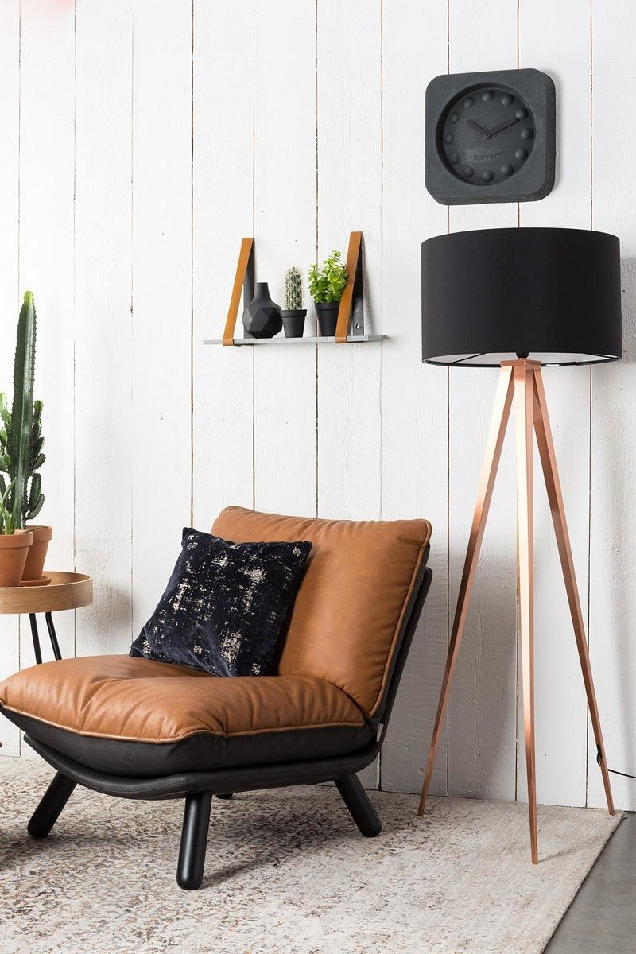
Postaw na coś nieszablonowego
Czasami najmniej oczywiste decyzje sprawiają, że zupełnie inaczej postrzegamy daną sytuację. Podobnie to wygląda, gdy gospodarujemy jakieś pomieszczenie. Zdarza się niekiedy, że jedna rzecz potrafi przyciągać uwagę tak bardzo, że wydawać by się mogło, że kolor ścian i reszta przedmiotów jest jedynie dopełnieniem. Tego typu designerskie akcesoria do biura można znaleźć sklepie About Home gdzie styl uzupełnia się z codziennością.

